Tonijn en broccoli met fusilli uit de oven

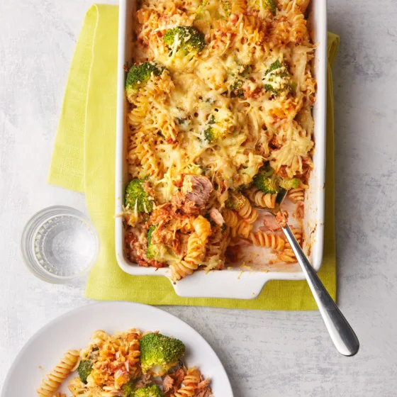
Ingrediënten: 4 personen
320 g tonijnstukken in water 300 g Fusilli
400 g Broccoli 175 g Geraspte oude kaas
340 g basilicum pastasaus

Bereiding:

- Verwarm de oven voor tot 180 C. Kook de pasta volgens de aanwijzingen op de verpakking beetgaar. Giet af.
- Halveer de grotere broccoliroosjes. Kook de broccoli in 5 min. beetgaar en giet af.
- Verwarm de saus volgens de aanwijzingen op de verpakking. Giet de tonijn af en meng met de pastasaus.
- Meng de pasta met de tonijnsaus. Schep er de broccoli en de helft van de kaas door.
- Schep in de ovenschaal, bestrooi met de rest van de kaas en zet 20 min. in de oven.

